Preisliste Racks inkl. 19% MwSt:

S – Rack
Gesamtmaße Rack ( Maße B122 x H91 x T36cm)
42 er Rotho Rack 5l Boxen ( Boxmaße 33 x 19 x 11 cm )
- Rack mit Heizungen in jeder Etage 545 Euro
- ThermoControl Pro 2 + 49,00 Euro
- Box mit Lüftungslöcher + 5,50 Euro

( ca. 12cm pro Etage )
!!! Alle Boxen sind mit Lüftungslöcher !!!

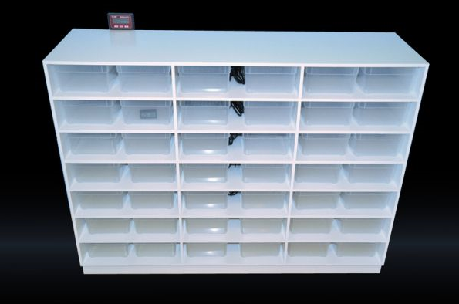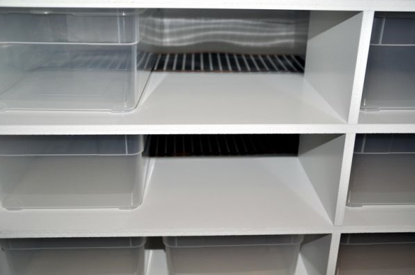
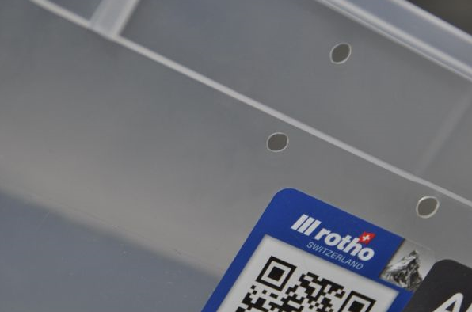

M – Rack
Gesamtmaße Rack ( Maße B110 x H80 x T44cm)
18 er Rotho Rack 12l Boxen ( Boxmaße 41 x 35 x 11 cm )
- Rack mit Heizungen in jeder Etage 540 Euro
- ThermoControl Pro 2 + 49 Euro
- Box mit Lüftungslöcher + 9,50 Euro

+ Erweiterungsetage mit Heizung 110 Euro
( ca. 12cm pro Etage )
!!! Alle Boxen sind mit Lüftungslöcher !!!

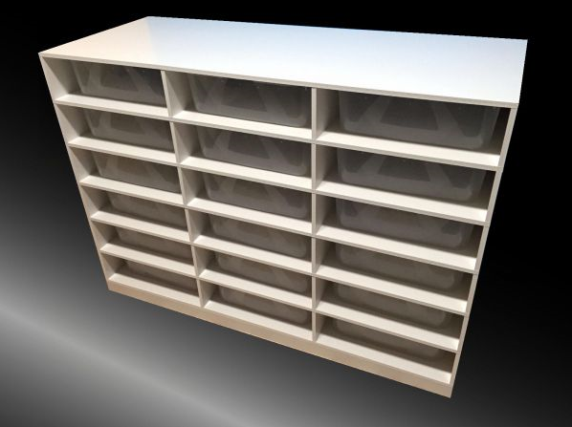

L – Rack
Gesamtmaße Rack ( Maße B110 x H80 x T44cm)
12 er Rotho Rack 19l Boxen ( Boxmaße 42 x 35 x 17 cm )
- Rack mit Heizungen in jeder Etage 490 Euro
- ThermoControl Pro 2 + 49 Euro
- Box mit Lüftungslöcher + 10,50 Euro

+ Erweiterungsetage mit Heizung 115 Euro
( ca. 18cm pro Etage )

!!! Alle Boxen sind mit Lüftungslöcher !!!
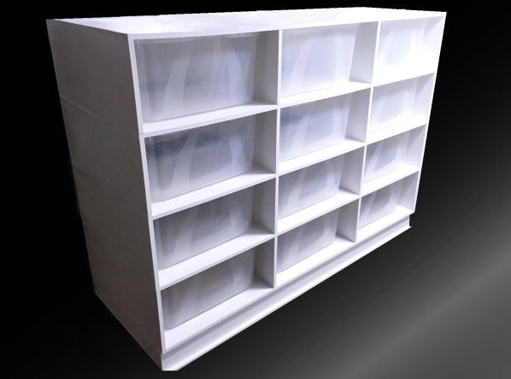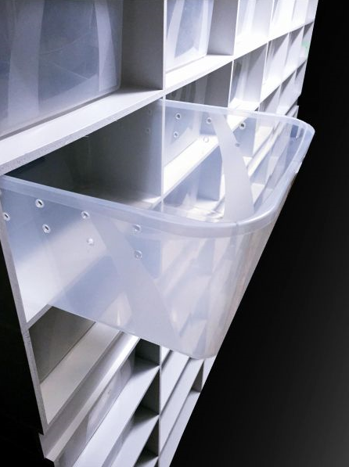
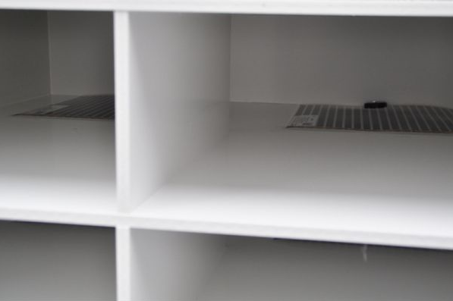

XL –Rack

Gesamtmaße Rack ( Maße B42 x H91 x T72cm)
5 er Rotho Rack 30l Boxen ( Boxmaße 70 x 40 x 16 cm )
- Rack mit Heizungen in jeder Etage 295 Euro
- ThermoControl Pro 2 + 49 Euro
- Box mit Lüftungslöcher + 18,50 Euro

!!! Alle Boxen sind mit Lüftungslöcher !!!
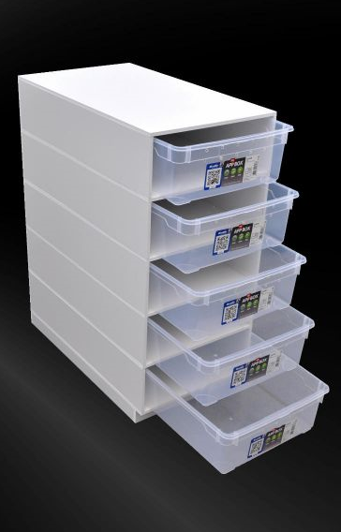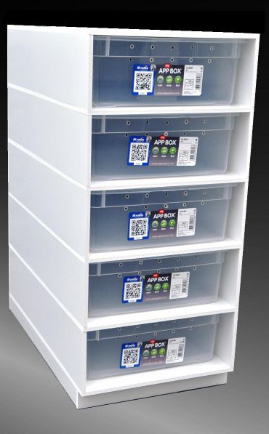
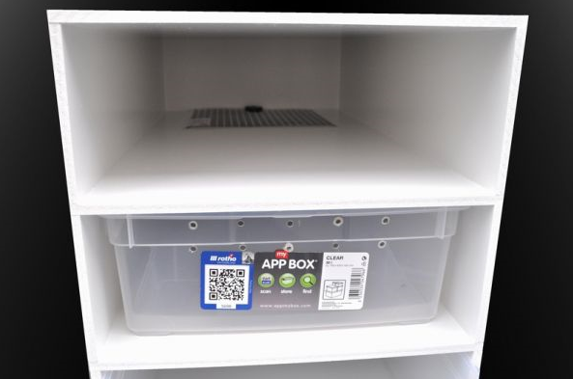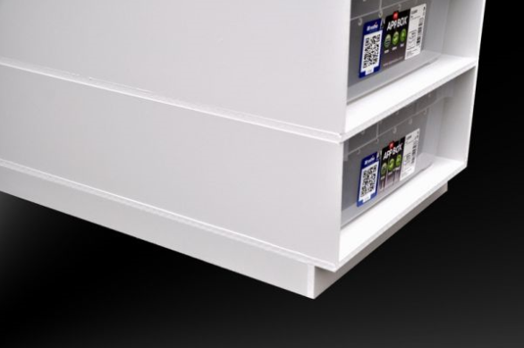

Gesamtmaße Rack ( Maße B83 x H91 x T72cm)
10 er Rotho Rack 30l Boxen ( Boxmaße 70 x 40 x 16 cm )
- Rack mit Heizungen in jeder Etage 560 Euro
- ThermoControl Pro 2 + 49 Euro
- Box mit Lüftungslöcher + 18,50 Euro

!!! Alle Boxen sind mit Lüftungslöcher !!!
